En Corinto
(Hechos 18:1-17)
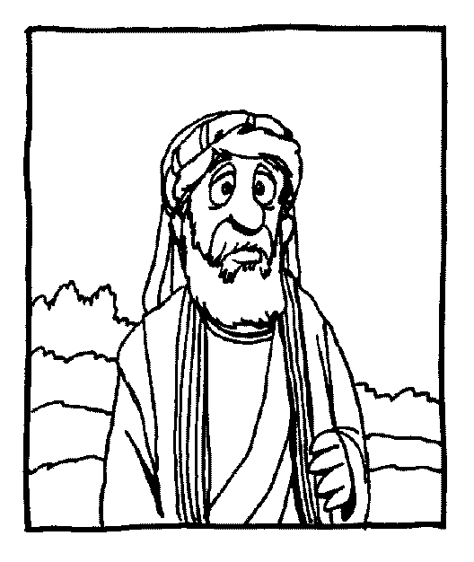

Después de esto, Pablo se marchó de Atenas y se fue a Corinto. Hechos 18:1 (Nueva Versión Internacional)

